

**ОТЧЕТ**

по учебной практике

**ПП.02.02. «Участие в интеграции программных модулей»**

по специальности 09.02.03 «Программирование в компьютерных системах»

Выполнил студент гр. П1-18

Герасимов Дмитрий Александрович

_____________________ (подпись)

Проверил преподаватель

Гусятинер Л. Б.

_____________________(подпись)

______________________(оценка)

Королев, 2021

**Оглавление**

1. Общие сведения о предприятии 3

1.1 Сфера деятельности предприятия, история появления и развития предприятия 3

1.2 Структура предприятия, функции подразделения и взаимосвязь с другими подразделениями 3

2. Содержание выполняемых видов работ 6

2.1 Анализ существующих в подразделении локальных и распределенных баз данных, приложений баз данных 6

2.2 Получение задания на конкретную разработку 6

2.3 Изучение документооборота, подлежащего автоматизации 6

2.4 Построение IDEF-модели 7

2.5 Построение логической модели базы данных 9

2.6 Построение серверной части базы данных в соответствии с поставленным заданием 11

2.7 Построение сценария работы клиентской части приложения 11

2.8 Решение вопросов администрирования базы данных 12

2.9 Реализация методов и технологий защиты информации в базе данных 12

Заключение 13

Список литературы и интернет-ресурсов 14

Дневник практики 15

# Общие сведения о предприятии

## Сфера деятельности предприятия, история появления и развития предприятия

Данное предприятие работает в сфере образования. Университет образован 16 июля 1998 года в форме некоммерческой организации с названием: Негосударственное образовательное учреждение «Королевская академия управления, экономики и социологии».

Технологический университет (ранее Финансово-технологическая академия; Королевский институт управления, экономики и социологии) создан для подготовки кадров новой информации, воспроизводства интеллектуальных ресурсов, формирования инновационных проектов и технологий. Академия находится в наукограде Королеве Московской области – уникальном центре интеллектуальных ресурсов, которые используются для интеграции важнейших знаний и создания систем глобального масштаба.

20 января 2015 года постановлением Правительства Московской области Академии присвоен статус «университета» и вуз переименован в Государственное бюджетное образовательное учреждение высшего образования Московской области «Технологический университет».

## Структура предприятия, функции подразделения и взаимосвязь с другими подразделениями

Ниже представлена организационная структура предприятия:

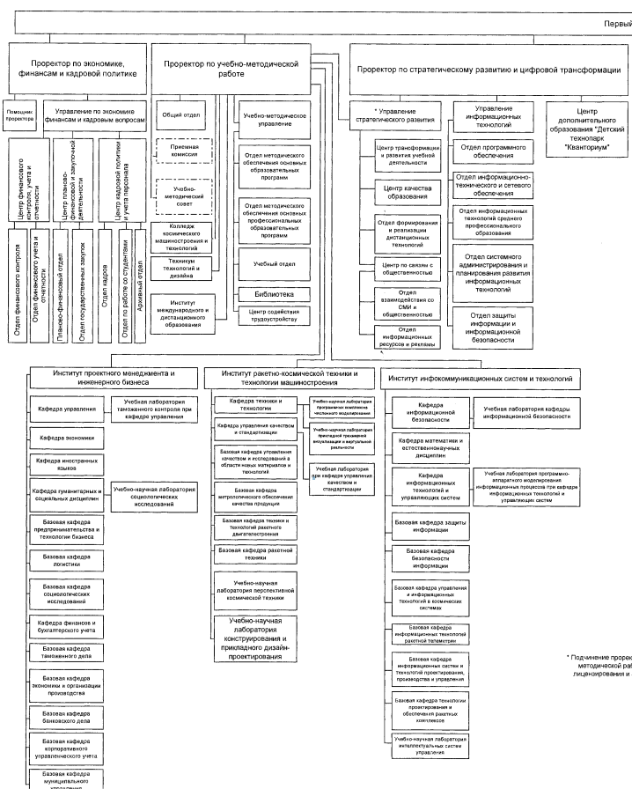

Рисунок 1. Организационная структура предприятия. Часть 1

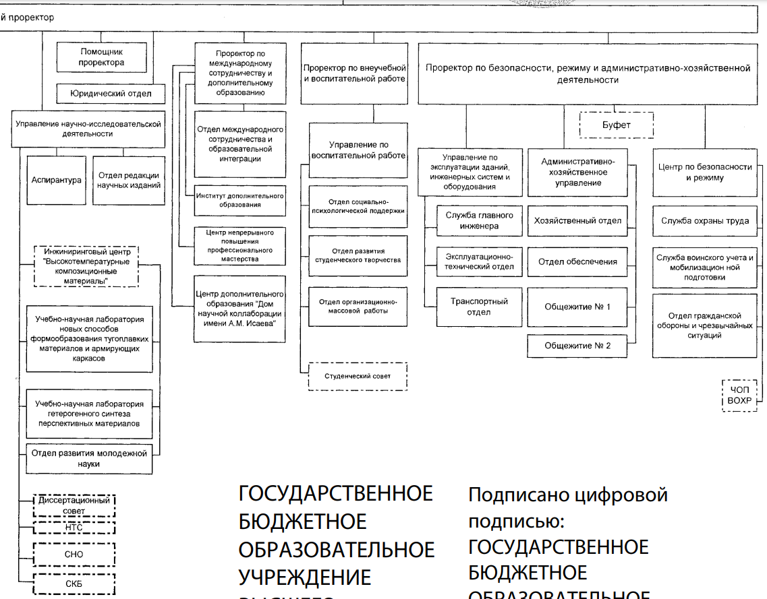

Рисунок 2. Организационная структура предприятия. Часть 2

# Содержание выполняемых видов работ

## Анализ существующих в подразделении локальных и распределенных баз данных, приложений баз данных

На данный момент в подразделении отсутствуют базы данных, приложения базы данных

## Получение задания на конкретную разработку

Задача состоит в проектировании и создании образовательного портала для прохождения курсов.

Необходимо разработать Web-сайт и Android приложение для прохождения курсов на образовательном портале. Курсы должны состоять из шагов, которые будут проходить пользователи. Также курс содержит задания, за выполнение которых пользователь получает баллы. Пользователь может просматривать прогресс в курсах, которые он проходит.

Инструменты для реализации серверной части: PostgreSQL [1].

Инструменты для реализации клиентской части:

* Web: Django [2] + JavaScript [3].
* Android: Kotlin [4] + Android SDK [5].

## Изучение документооборота, подлежащего автоматизации

Документооборот в отделе формирования и реализации дистанционных технологий представляет из себя заявку от обучающегося для поступления на курс (на вход), а по окончанию образовательного процесса - оценочная ведомость (на выход).



Рисунок 3. Схема документооборота

## Построение IDEF-модели

Ниже приведены IDEF-модели подразделения:

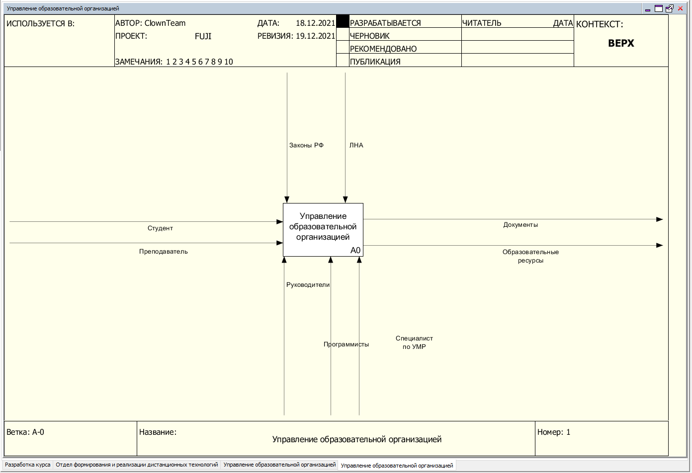

Рисунок 4. IDEF-модель 1-й уровень

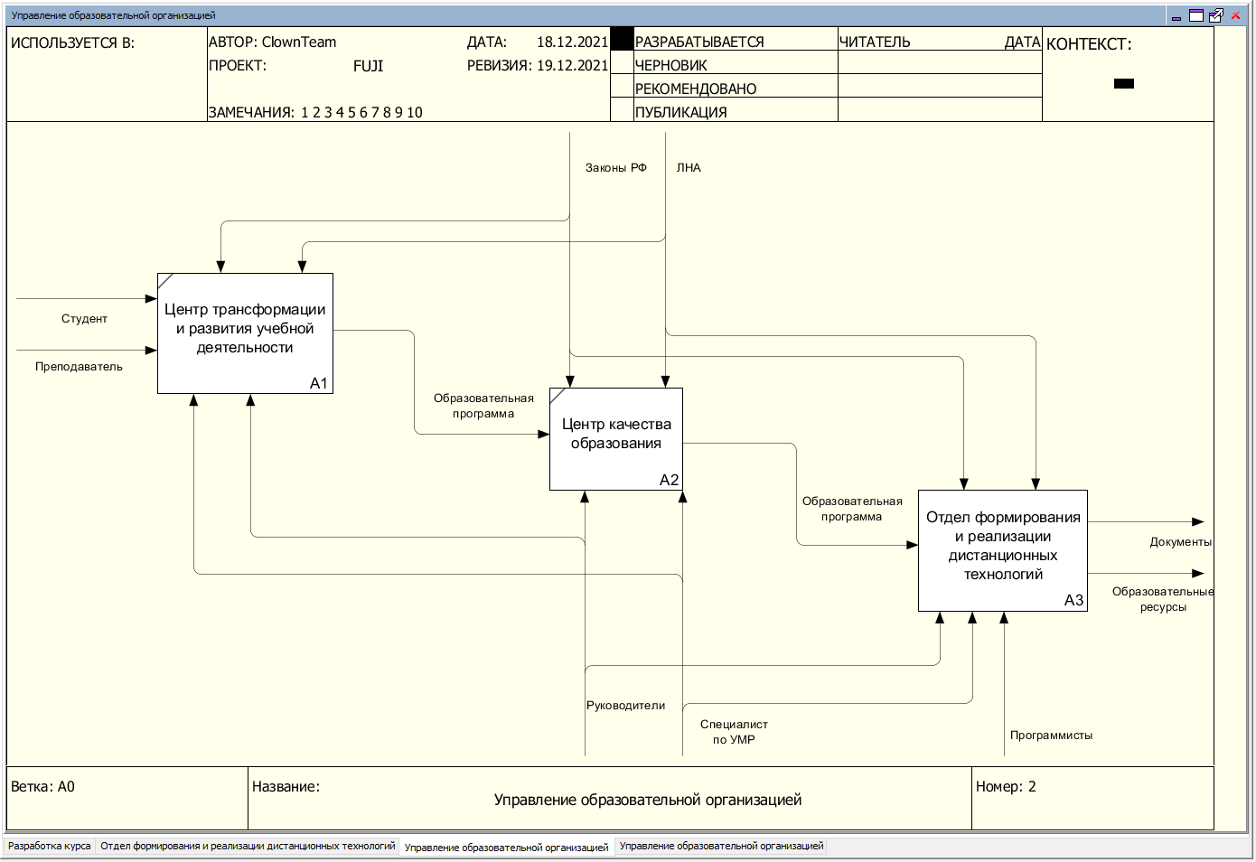

Рисунок 5. IDEF-модель 2-й уровень

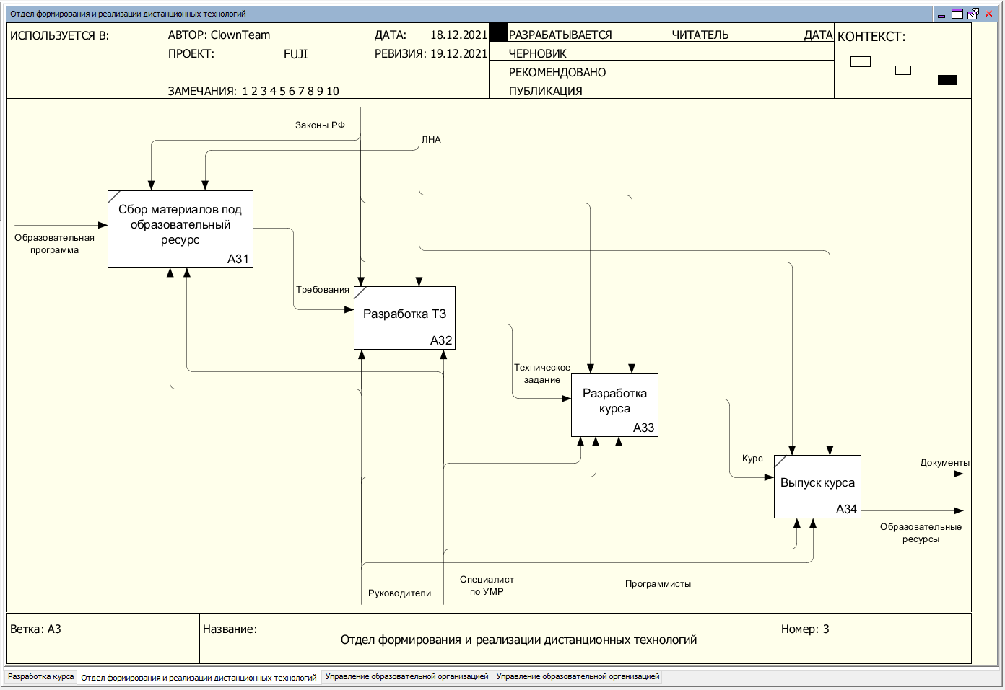

Рисунок 6. IDEF-модель 3-й уровень

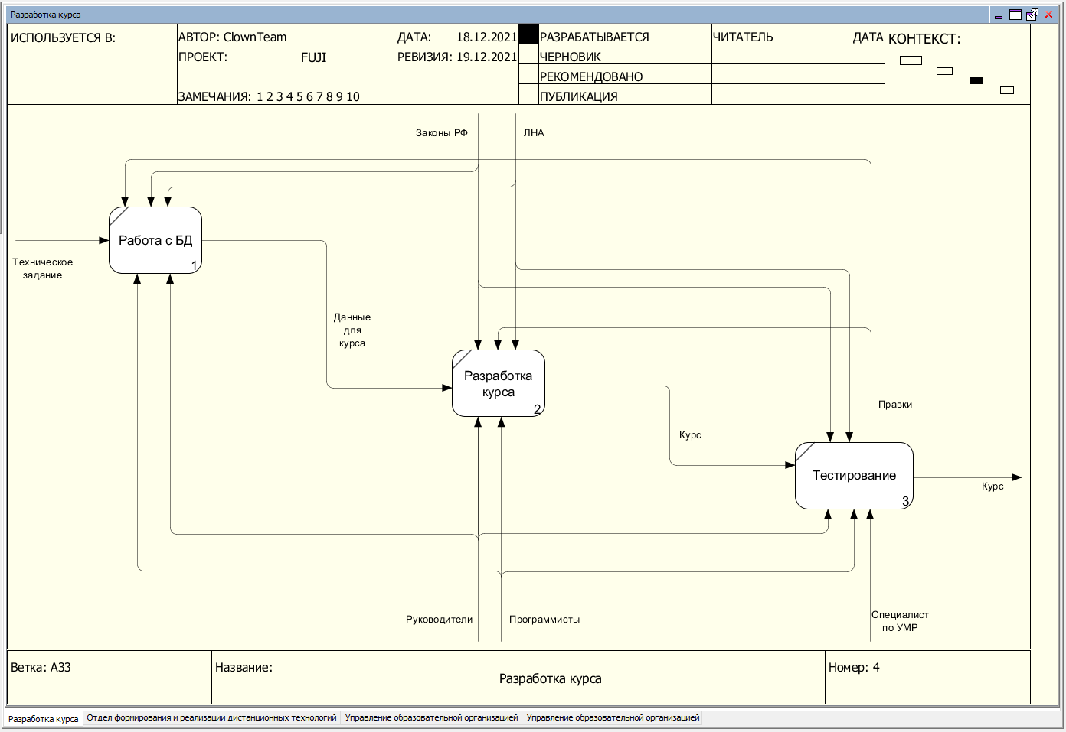

Рисунок 7. IDEF-модель 4-й уровень

## Построение логической модели базы данных

Ниже представлена логическая схема базы данных:

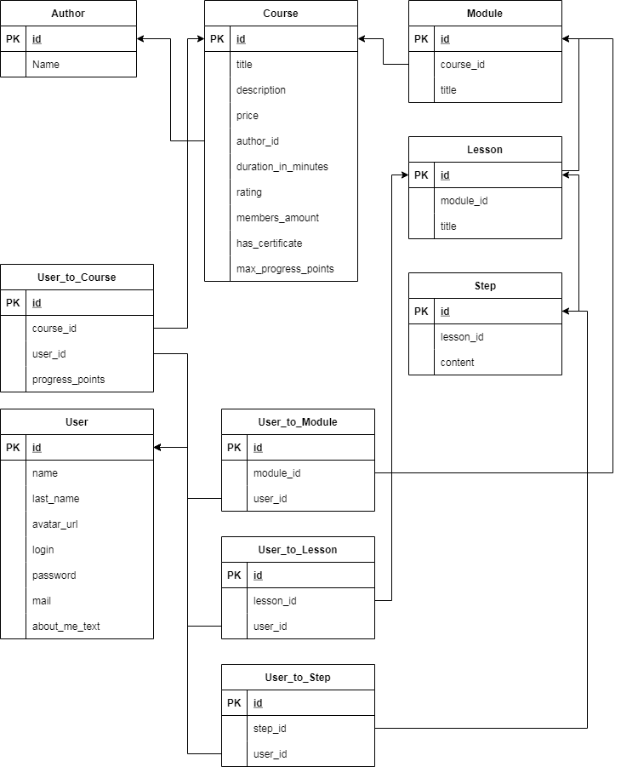

Рисунок 8. Логическая схема БД

## Построение серверной части базы данных в соответствии с поставленным заданием

После построения логической схемы базы данных, была разработана серверная часть базы данных в СУБД PostgreSQL.

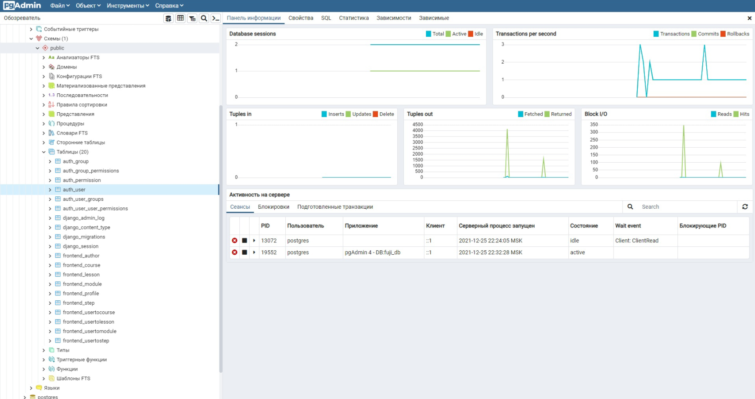

Рисунок 9. Построение базы данных в СУБД PostgreSQL.

## Построение сценария работы клиентской части приложения

Ниже представлен сценарий работы клиентской части приложения:

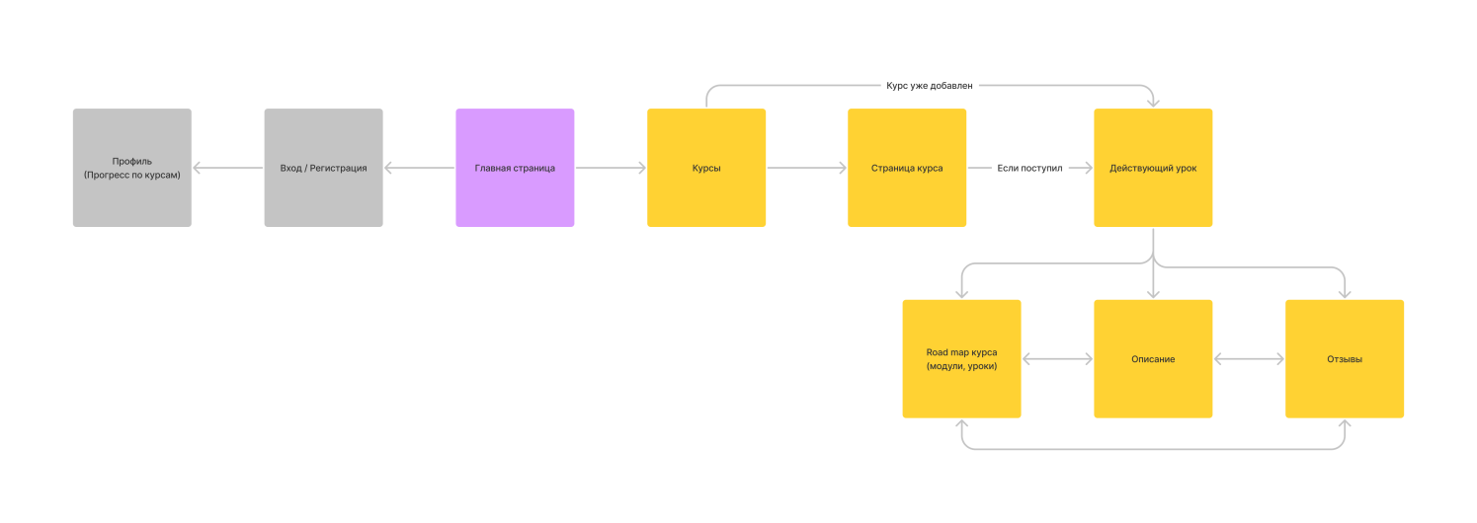

Рисунок 10. Сценарий работы клиентской части приложения

## Решение вопросов администрирования базы данных

Администрированием базой данных занимаются разработчики проекта. В нашей команде выделяются следующие типы администраторов:

* Системный администратор
* Архитектор БД

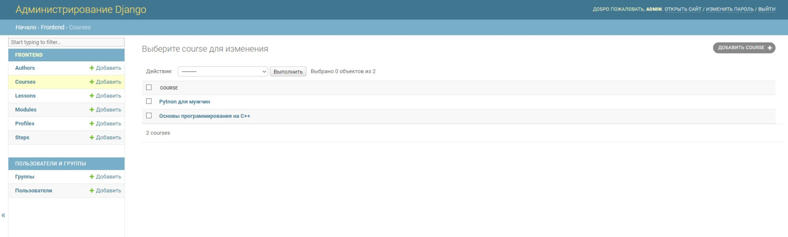

Рисунок 11. Администрирование БД

## Реализация методов и технологий защиты информации в базе данных

Используются следующие методы и технологии защиты информации в базе данных:

* Шифрование данных
* Организация восстановления БД
* Защита от SQL-инъекций
* Защита от подделки межсайтовых запросов (CSRF)
* Развёртывание сайта по протоколу HTTPS
* Защита от кликджекинга

# Заключение

В ходе производственной практики был получен опыт анализа предмета автоматизации и проектировании его серверной части. Была спроектирована и разработана база данных в СУБД PostgreSQL. Также были рассмотрены вопросы администрирования и защиты информации в базе данных.

# Список литературы и интернет-ресурсов

1. PostgreSQL

<https://www.postgresql.org/>

1. Django

<https://www.djangoproject.com/>

1. JavaScript

<https://www.javascript.com/>

1. Kotlin

<https://kotlinlang.org/>

1. Android SDK

<https://developer.android.com/>

# Дневник практики

Таблица 1. Дневник практики.

|  |  |  |  |
| --- | --- | --- | --- |
| Дата | Содержание работы | Отметка о выполнении  работы | Подпись руководителя практики |
| 15.12 – 16.12 | Изучение структуры предприятия |  |  |
| 17.12, 20.12 | Анализ существующих в подразделении локальных и распределенных баз данных, приложений баз данных |  |  |
| 21.12 | Получение задания на конкретную разработку. Изучение документооборота, подлежащего автоматизации. |  |  |
| 22.12 – 23.12 | Построение IDEF-модели. Построение логической модели базы данных (ER-диаграммы). |  |  |
| 24.12 | Построение серверной части базы данных в соответствии с поставленным заданием. Построение сценария работы клиентской части приложения. |  |  |
| 27.12 | Решение вопросов администрирования базы данных. Реализация методов и технологий защиты информации в базе данных. |  |  |
| 28.12 | Сдача отчёта по производственной практике |  |  |